2023年某市

职业学校教学能力大赛PRD文档

|  |  |  |
| --- | --- | --- |
| 文件状态：  [√] 草稿  [ ] 正式发布  [ ] 正在修改 | 文件标识： |  |
| 当前版本： | 1.0 |
| 作 者： |  |
| 完成日期： |  |

修订历史

|  |  |  |  |  |  |
| --- | --- | --- | --- | --- | --- |
| 序号 | 版本 | 编写/修订说明 | 修订人 | 修订日期 | 备注 |
| 1 | 1.0 | 初始版本 |  |  |  |
|  |  |  |  |  |  |

# 项目概述

## 产品背景介绍

 根据《关于举办2023年全国职业院校技能大赛教学能力比赛的通知》要求，相关单位举办某市职业院校技能大赛教学能力比赛，为提高比赛的公平、公正以及大赛效率，智能化平台应运而生。

## 产品概述及目标

该平台主要面向的用户分为：教育局管理员、评审专家、比赛教师三类用户。教育局管理员是某市教育局平台管理人员，使用平台是“后台管理系统”，主要是查看报名情况和统计数据；评审专家和参赛老师使用平台是“某市职业学校教学能力大赛”，评审专家是教育局聘请的专家对上传的作品进行评分，需要给专家展示相关评审标准，同时要提供比较方便的查询和打分功能；比赛教师用户需要保证上传资料的系统稳定、速度、简洁。

## 阅读对象

包括但不限于需求评审人员、开发人员、测试人员

## 参考文档

无

## 术语与缩写解释

|  |  |
| --- | --- |
| 术语/缩写 | 解释 |
|  |  |
|  |  |
|  |  |
|  |  |
|  |  |
|  |  |
|  |  |

# 产品功能性需求（某市职业学校教学能力大赛）

## 首页

### 1.1 首页

1.1.1功能总览

|  |  |
| --- | --- |
| 功能模块 | 涉及功能点 |
| 首页 | 大赛报名入口、赛事流程、通知公告 |

1.1.2业务流程

暂无

1.1.3页面原型

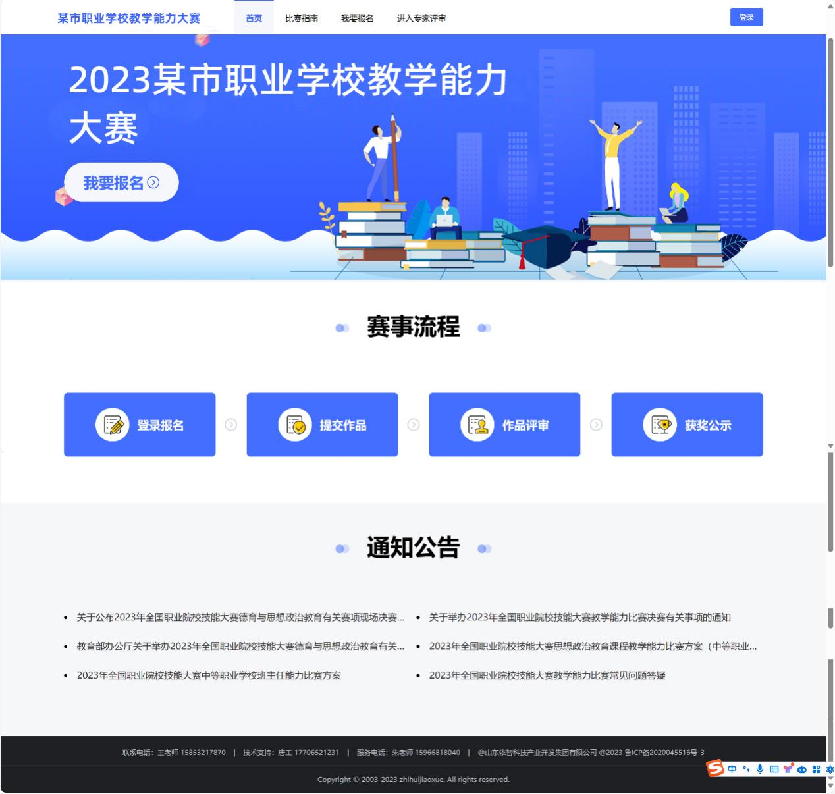

图一

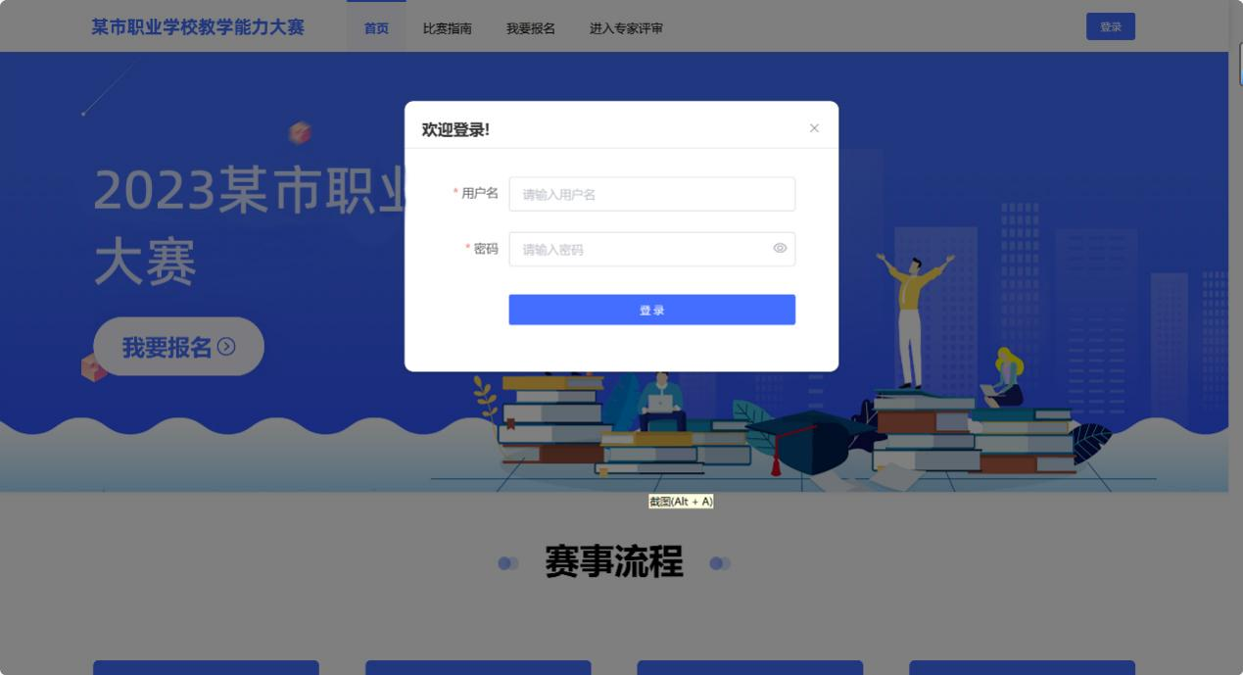

图二



图三

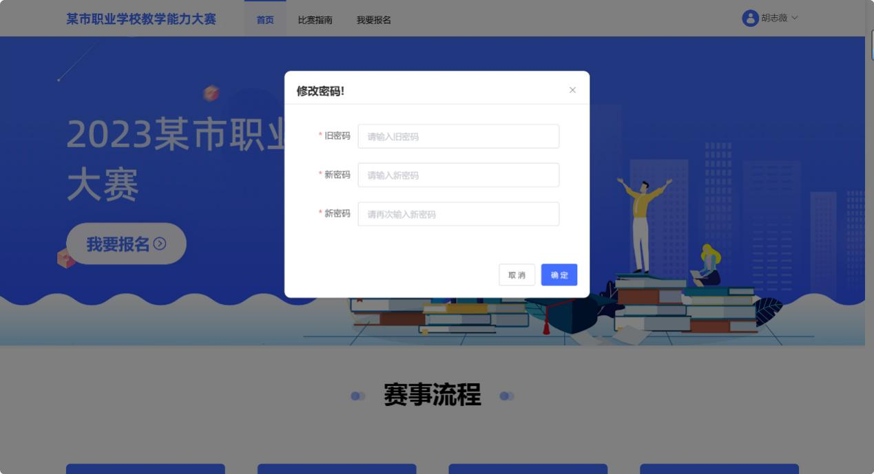

图四

1.1．4功能详情

|  |  |
| --- | --- |
| 用户角色 | 无条件 |
| 功能介绍 | 报名入口、赛事流程、通知公告 |
| 前置条件 | 无 |
| 后置条件 | 无 |
| 业务规则 | 1. 访问该平台默认访问首页，如图一： 2. 头部：头部依次展示平台名称“某市职业学校教学能力大赛”；导航，默认首页选中，点击导航的任意一项跳转至相应的页面；若没有账号登录，显示登录按钮，点击登录按钮，弹框展示登录入口如图二，如果已经登录，显示头像、登录人姓名、折叠字符，点击折叠字符，显示退出登录、修改密码，如图三； 3. 导航：当没有登录的时候展示“首页、比赛指南、我要报名、进入专家评审”，当教师账号登录以后，导航显示“首页、比赛指南、我要报名”，当评委账号登录以后，导航显示“首页、比赛指南、进入专家评审”； 4. 登录弹框：如图二，弹框左上角显示“欢迎登录”，内容分别为用户名和密码，如下 5. 用户名：必填项，校验不合法时提示“请输入用户名”； 6. 密码：必填项，校验不合法时提示“请输入密码”；默认展示眼睛，点击眼睛图标变成不可见图标，密码都用黑点替换，点击不可见图标变成眼睛图标，密码正常显示；   点击登录按钮，校验表单合法性，校验通过提交数据，如果登录成功，关闭弹框，刷新登陆后的页面，如果登录失败，提示失败原因；  3）退出登录：点击退出登录，页面跳转至首页未登录状态；  4）修改密码：点击修改密码弹框展示修改密码页面，如图四所示  a)旧密码：必填项，校验不合法时提示“请输入旧密码”；  b)新密码：必填项，校验不合法时提示“请输入新密码”；  c)新密码：必填项，校验不合法时提示“请输入新密码”；  点击取消按钮，关闭弹框；点击确定按钮，校验数据的合法性，校验通过提交数据，关闭弹框；   1. 我要报名：点击我要报名，弹框登录页 ，如图二； 2. 赛事流程：如图一所示，登录报名、提交作品、作品评审、获奖公示； 3. 通知公告：如图所示，鼠标悬浮在公告上，公告变为蓝色，点击跳转至对应的链接页面； 4. 底部：显示内容如图一； |
| 界面元素及说明 | 参考原型图 |
| 外部交互 | 无 |

## 比赛指南

### 2.1 比赛指南

2.1.1功能总览

|  |  |
| --- | --- |
| 功能模块 | 涉及功能点 |
| 比赛指南 | 比赛指南详情 |

2.1.2业务流程

暂无

2.1.3页面原型

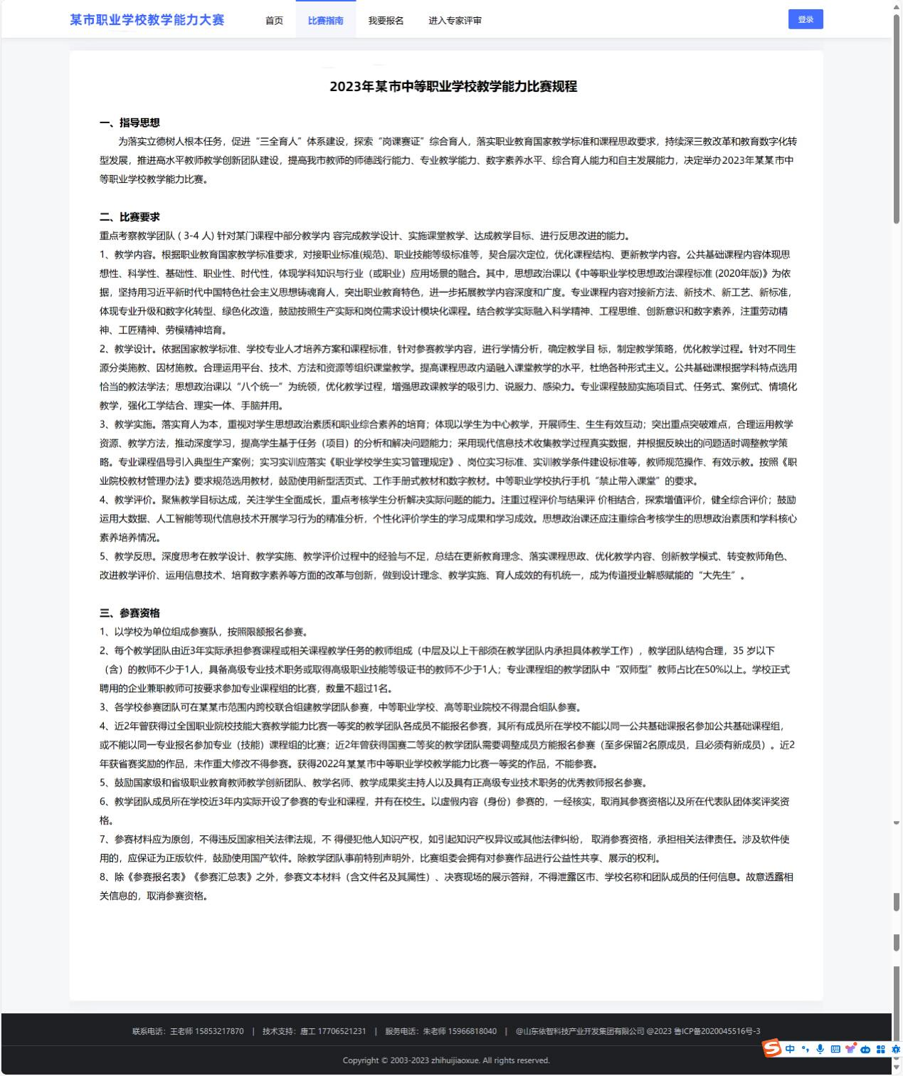

图一

2.1．4功能详情

|  |  |
| --- | --- |
| 用户角色 | 无条件 |
| 功能介绍 | 比赛指南详情 |
| 前置条件 | 无 |
| 后置条件 | 无 |
| 业务规则 | 如图一，头部和底部与首页相同，头部参赛指南被选中，中间内容如下：  指南名称：2023年某市中等职业学校教学能力比赛规程；  指导思想内容：  为落实立德树人根本任务，促进“三全育人”体系建设，探索“岗课赛证”综合育人，落实职业教育国家教学标准和课程思政要求，持续深三教改革和教育数字化转型发展，推进高水平教师教学创新团队建设，提高我市教师的师德践行能力、专业教学能力、数字素养水平、综合育人能力和自主发展能力，决定举办2023 年某市中等职业学校教学能力比赛；  比赛要求内容：  重点考察教学团队 ( 3-4 人) 针对某门课程中部分教学内 容完成教学设计、实施课堂教学、达成教学目标、进行反思改进的能力。  1、教学内容。根据职业教育国家教学标准要求，对接职业标准(规范)、职业技能等级标准等，契合层次定位，优化课程结构、更新教学内容。公共基础课程内容体现思想性、科学性、基础性、职业性、时代性，体现学科知识与行业（或职业）应用场景的融合。其中，思想政治课以《中等职业学校思想政治课程标准 (2020年版)》为依据，坚持用习近平新时代中国特色社会主义思想铸魂育人，突出职业教育特色，进一步拓展教学内容深度和广度。专业课程内容对接新方法、新技术、新工艺、新标准，体现专业升级和数字化转型、绿色化改造，鼓励按照生产实际和岗位需求设计模块化课程。结合教学实际融入科学精神、工程思维、创新意识和数字素养，注重劳动精神、工匠精神、劳模精神培育。  2、教学设计。依据国家教学标准、学校专业人才培养方案和课程标准，针对参赛教学内容，进行学情分析，确定教学目 标，制定教学策略，优化教学过程。针对不同生源分类施教、因材施教。合理运用平台、技术、方法和资源等组织课堂教学。提高课程思政内涵融入课堂教学的水平，杜绝各种形式主义。公共基础课根据学科特点选用恰当的教法学法；思想政治课以“八个统一”为统领，优化教学过程，增强思政课教学的吸引力、说服力、感染力。专业课程鼓励实施项目式、任务式、案例式、情境化教学，强化工学结合、理实一体、手脑并用。  3、教学实施。落实育人为本，重视对学生思想政治素质和职业综合素养的培育；体现以学生为中心教学，开展师生、生生有效互动；突出重点突破难点，合理运用教学资源、教学方法，推动深度学习，提高学生基于任务（项目）的分析和解决问题能力；采用现代信息技术收集教学过程真实数据，并根据反映出的问题适时调整教学策略。专业课程倡导引入典型生产案例；实习实训应落实《职业学校学生实习管理规定》、岗位实习标准、实训教学条件建设标准等，教师规范操作、有效示教。按照《职业院校教材管理办法》要求规范选用教材，鼓励使用新型活页式、工作手册式教材和数字教材。中等职业学校执行手机“禁止带入课堂”的要求。  4、教学评价。聚焦教学目标达成，关注学生全面成长，重点考核学生分析解决实际问题的能力。注重过程评价与结果评 价相结合，探索增值评价，健全综合评价；鼓励运用大数据、人工智能等现代信息技术开展学习行为的精准分析，个性化评价学生的学习成果和学习成效。思想政治课还应注重综合考核学生的思想政治素质和学科核心素养培养情况。  5、教学反思。深度思考在教学设计、教学实施、教学评价过程中的经验与不足，总结在更新教育理念、落实课程思政、优化教学内容、创新教学模式、转变教师角色、改进教学评价、运用信息技术、培育数字素养等方面的改革与创新，做到设计理念、教学实施、育人成效的有机统一，成为传道授业解惑赋能的“大先生”。  参赛资格内容：  1、以学校为单位组成参赛队，按照限额报名参赛。  2、每个教学团队由近3年实际承担参赛课程或相关课程教学任务的教师组成（中层及以上干部须在教学团队内承担具体教学工作），教学团队结构合理，35 岁以下（含）的教师不少于1人，具备高级专业技术职务或取得高级职业技能等级证书的教师不少于1人；专业课程组的教学团队中“双师型”教师占比在50%以上。学校正式聘用的企业兼职教师可按要求参加专业课程组的比赛，数量不超过1名。  3、各学校参赛团队可在某市范围内跨校联合组建教学团队参赛，中等职业学校、高等职业院校不得混合组队参赛。  4、近2年曾获得过全国职业院校技能大赛教学能力比赛一等奖的教学团队各成员不能报名参赛，其所有成员所在学校不能以同一公共基础课报名参加公共基础课程组，或不能以同一专业报名参加专业（技能）课程组的比赛；近2年曾获得国赛二等奖的教学团队需要调整成员方能报名参赛（至多保留2名原成员，且必须有新成员）。近2年获省赛奖励的作品，未作重大修改不得参赛。获得2022年某市中等职业学校教学能力比赛一等奖的作品，不能参赛。  5、鼓励国家级和省级职业教育教师教学创新团队、教学名师、教学成果奖主持人以及具有正高级专业技术职务的优秀教师报名参赛。  6、教学团队成员所在学校近3年内实际开设了参赛的专业和课程，并有在校生。以虚假内容（身份）参赛的，一经核实，取消其参赛资格以及所在代表队团体奖评奖资格。  7、参赛材料应为原创，不得违反国家相关法律法规，不 得侵犯他人知识产权，如引起知识产权异议或其他法律纠纷， 取消参赛资格，承担相关法律责任。涉及软件使用的，应保证为正版软件，鼓励使用国产软件。除教学团队事前特别声明外，比赛组委会拥有对参赛作品进行公益性共享、展示的权利。  8、除《参赛报名表》《参赛汇总表》之外，参赛文本材料（含文件名及其属性）、决赛现场的展示答辩，不得泄露区市、学校名称和团队成员的任何信息。故意透露相关信息的，取消参赛资格。 |
| 界面元素及说明 | 参考原型图 |
| 外部交互 | 无 |

## 我要报名

### 3.1 我要报名

3.1.1功能总览

|  |  |
| --- | --- |
| 功能模块 | 涉及功能点 |
| 我要报名 | 填写作品信息、上传参赛作品 |

3.1.2业务流程

暂无

3.1.3页面原型

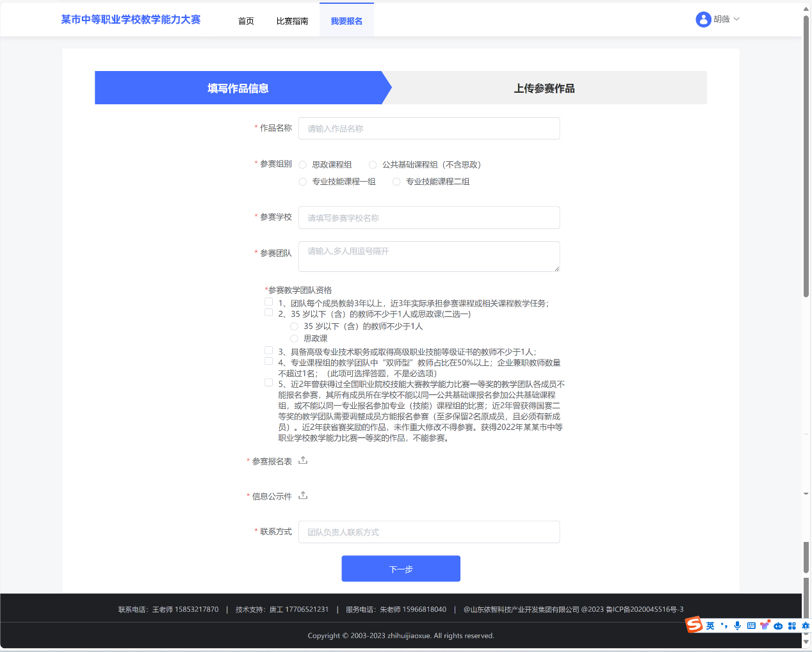

图一

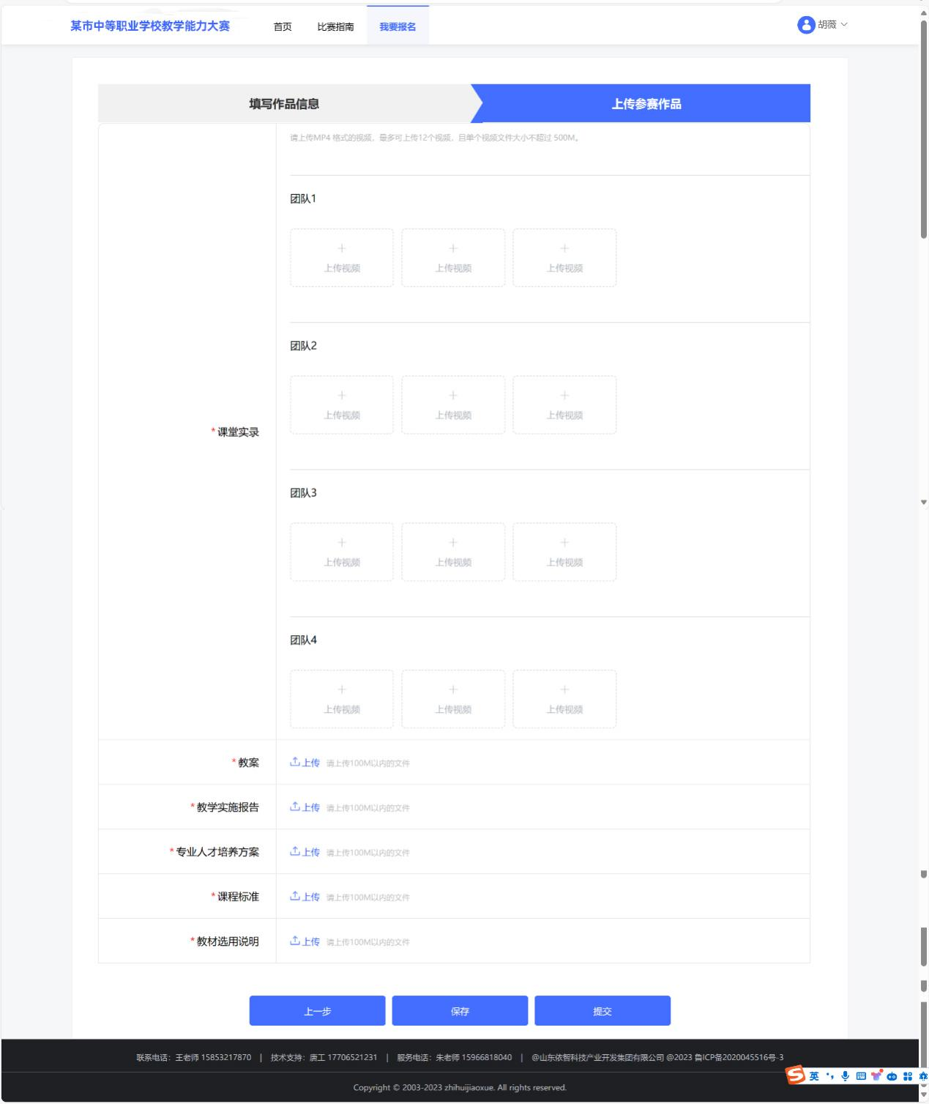

图二

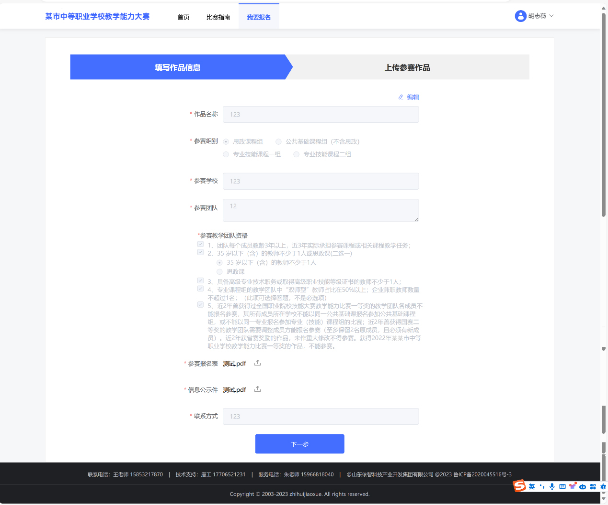

图三

3.1．4功能详情

|  |  |
| --- | --- |
| 用户角色 | 参赛教师 |
| 功能介绍 | 填写作品信息、上传参赛作品 |
| 前置条件 | 教师账号登录 |
| 后置条件 | 无 |
| 业务规则 | 点击我要报名，若没有登录，弹框展示登陆页面，若已经登陆，展示如图一，头部和底部与首页相同，头部我要报名选中，中间内容如下：  有填写作品和上传参赛作品两部分，点击切换展示内容，   1. 填写作品信息： 2. 作品名称：必填项，校验不合法时提示“请输入作品名称”； 3. 参赛组别：单选，选项分别为“思政课程组、公共基础课程组（不含思政）、专业技能课程一组、专业技能课程二组”；必填项，校验不合法时提示“请选择参赛组别”； 4. 参赛学校：必填项，校验不合法时提示“请输入参赛学校”； 5. 参赛团队：文本框，提示“多人用逗号隔开”；必填项，校验不合法时提示“请填写参赛团队”； 6. 多选框，参赛教学团队资格：默认勾选； 7. 参赛报名表：必填项，校验不合法时提示“请上传参赛报名表“； 8. 信息公示件：必填项，校验不合法时提示“请上传信息公示件“； 9. 联系方式：必填项，校验不合法时提示“请输入联系方式“；   点击下一步按钮，校验合法性，校验通过后跳转至上传参赛作品；   1. 上传参赛作品： 2. 课堂实录：提示“请上传MP4 格式的视频，最多可上传12个视频，且单个视频文件大小不超过 500M “；点击上传视频可上传视频，上传成功后显示上传的视频，视频下面显示视频名称，鼠标悬浮在视频上显示删除按钮，点击删除按钮，删除该视频；必填项，校验不合法时提示”请上传视频“； 3. 教案：提示“请上传100M以内的文件“；文件格式为pdf；必填项，校验不合法时提示“请上传教案“； 4. 教学实施报告：提示”请上传100M以内的文件“；文件格式为pdf；必填项，校验不合法时提示“请上传教学实施报告“； 5. 专业人才培养方案：提示”请上传100M以内的文件“；文件格式为pdf；必填项，校验不合法时提示“请上传专业人才培养方案“； 6. 课程标准：提示”请上传100M以内的文件“；文件格式为pdf；必填项，校验不合法时提示“请上传课程标准“； 7. 教材选用说明：提示”请上传100M以内的文件“；文件格式为pdf；必填项，校验不合法时提示“请上传教材选用说明“；   点击上一步跳转至填写作品信息页；点击保存，校验数据合法性，校验通过保存数据；点击提交按钮，校验数据合法性，校验通过提交数据，提交成功后提示“提交成功“；   1. 参赛教师首次进入系统，点击报名后，进入填写作品信息页面，如图一； 2. 完成报名后，如需修改报名信息，点击我要报名按钮后，可查看已填写的报名材料，点击编辑按钮，即可对报名信息进行修改，修改后点击提交即可完成修改。如图三作品信息修改所示 （修改作品信息此功能有时间限制，若处于报名时间内支持修改评分，若报名时间已结束，则不支持修改）； |
| 界面元素及说明 | 参考原型图 |
| 外部交互 | 无 |

## 进入专家评审

### 4.1 进入专家评审

4.1.1功能总览

|  |  |
| --- | --- |
| 功能模块 | 涉及功能点 |
| 进入专家评审 | 查看参赛作品、评审参赛作品 |

4.1.2业务流程

暂无

4.1.3页面原型

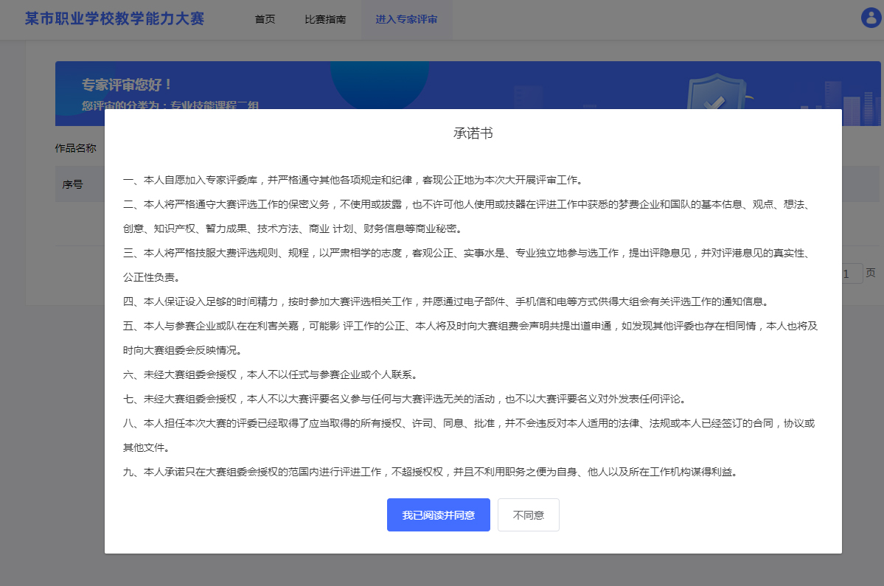

图一

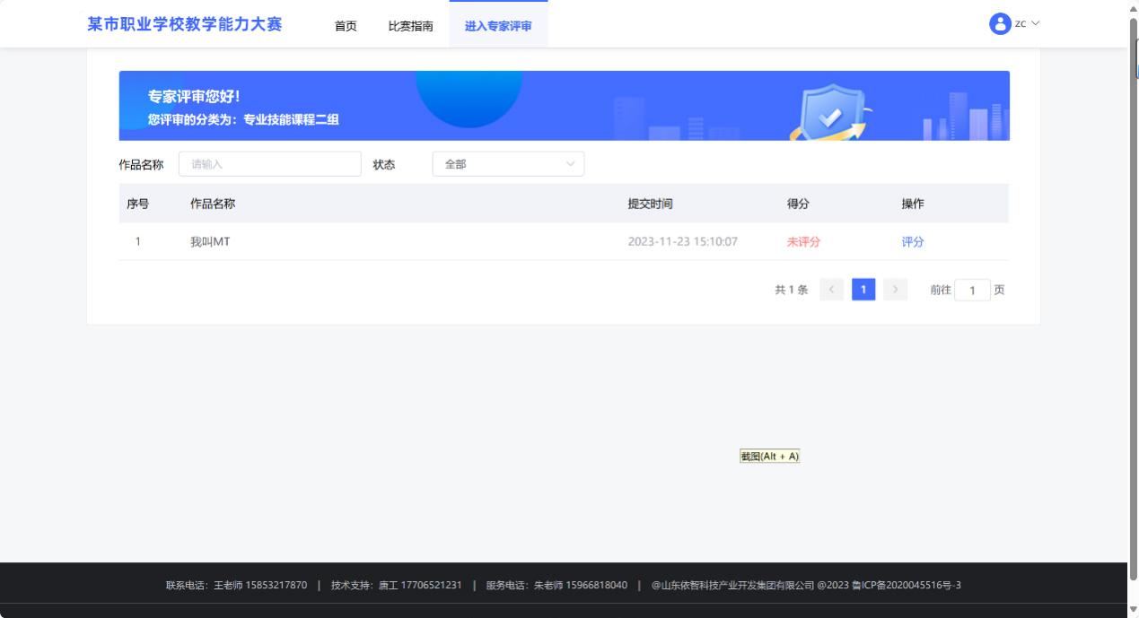

图二

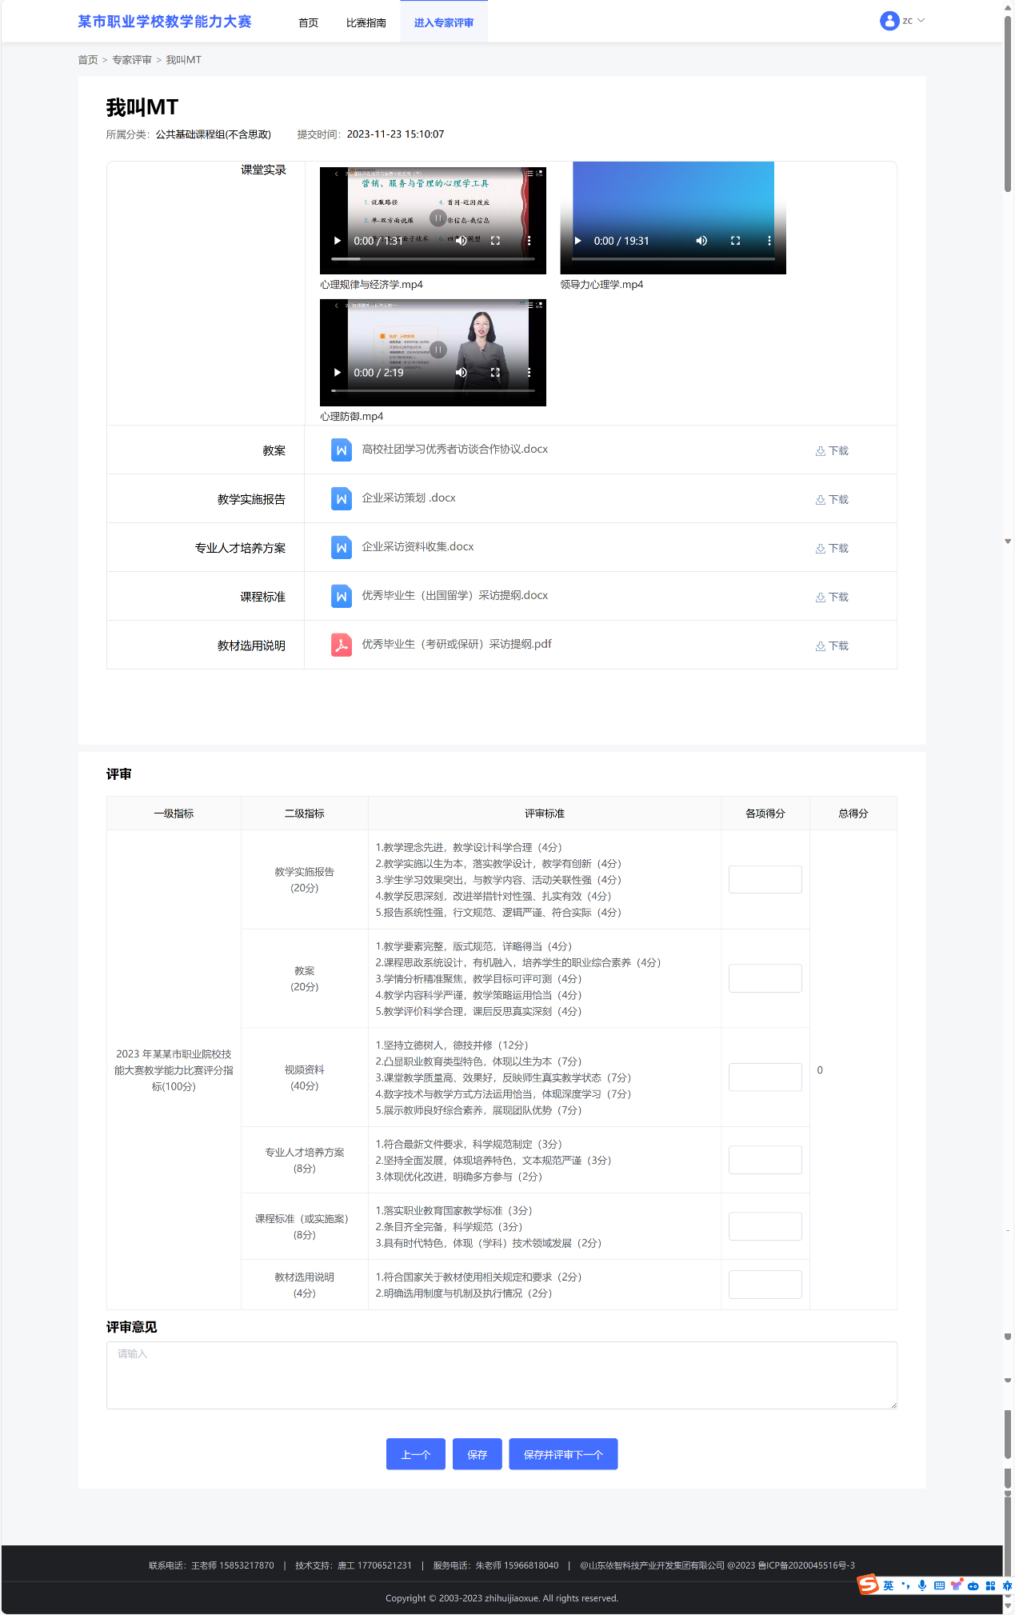

图三

4.1．4功能详情

|  |  |
| --- | --- |
| 用户角色 | 评审专家 |
| 功能介绍 | 查看参赛作品、评审参赛的作品 |
| 前置条件 | 评审专家账号登录 |
| 后置条件 | 无 |
| 业务规则 | 点击进入专家评审，若没有登录，弹框展示登录页面，若已登录，展示如图二，头部和底部与首页相同，头部进入专家评审选中，中间内容如下：   1. 专家首次进入专家评审页面，默认展示承诺书页面，如图一，需点击“我已阅读并同意”才可继续操作； 2. 评审列表页： 3. 上面标题展示：专家评审您好！您评审的分类为：xxxx;   2）查询条件：查询条件为“作品名称”和“状态”；状态为下拉框，下拉选项为“全部、待评审、已评审”；在查询条件的表单上鼠标离开时根据条件查询数据；  3）列表：默认展示全部的数据，展示项有“序号、作品名称、提交时间、得分、操作”，未评审的作品得分显示未评分，操作展示评分按钮，待评审状态，点击“评分”按钮进入评分页面，已评审状态，支持查看详情，评审时间内支持修改评分以及评审意见。点击“评分”进入详情页面查看，展示参赛人员提交的材料以及专家评审的内容。支持修改评分（修改评分分此功能有时间限制，若处于评审时间内支持修改评分，若评审时间已结束，则不支持修改）。进入修改评分页面，展示参与者提交的参赛信息，回显评审专家上一次进行的评分以及评审意见，在此基础上进行修改即可；列表支持分页；  3、评审页面：  1）上面展示：首页>专家评审>作品名称；  2）作品展示：  a)展示作品名称、所属分类、提交时间；  b)课程实录：如图三，展示视频，点击播放可直接观看；  c)教案：展示上传的教案，点击名称，可预览文件，点击下载可下载文件；  d)教学实施报告：展示上传的报告，点击名称，可预览文件，点击下载可下载文件；  e)专业人才培养方案：展示上传的专业人才培养方案，点击名称，可预览文件，点击下载可下载文件；  f)课程标准：展示上传的课程标准，点击名称，可预览文件，点击下载可下载文件；  g)教材选用说明：展示上传的教材选用说明，点击名称，可预览文件，点击下载可下载文件；  3）评审：对应列输入分值，总得分自动计算；  4）评审意见：文本框；  点击上一个按钮，显示上一个评审参赛作品；点击保存，提交数据，提交成功后跳转至评审列表页，刷新列表；点击保存并评审下一个按钮，提交数据，提交成功后显示下一个参赛作品评审页； |
| 界面元素及说明 | 参考原型图 |
| 外部交互 | 无 |

# 三、关联系统

无

# 四、 非功能性需求

## 1、 用户范围

## 2、 性能要求